《中职数学教学服务于电子技术应用专业课的实践研究——以昆山花桥国际商务城中等专业学校为例》学生调查问卷：

第1题 请问你的年级是？ [单选题]

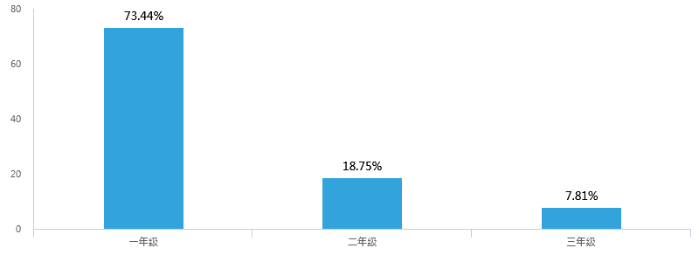

第2题 你喜欢数学这门学科吗？ [单选题]

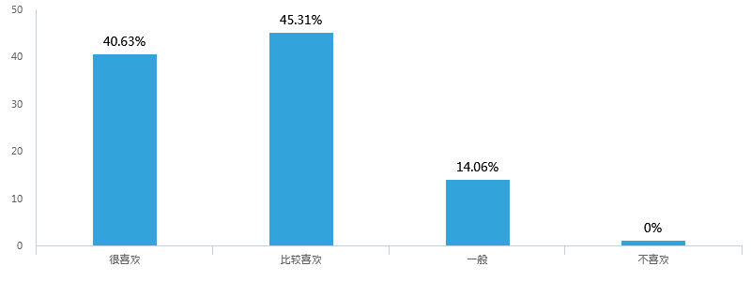

第3题 你喜欢电子技术应用专业课吗？ [单选题]

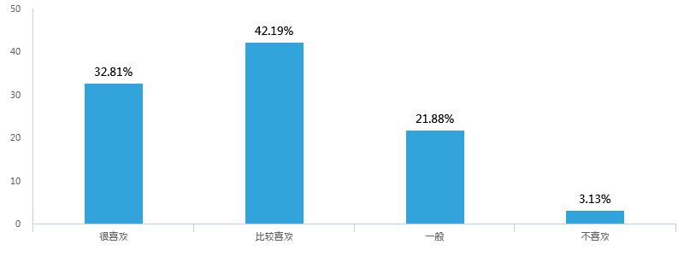

第4题 在你学过的电子专业课中你觉得用到了数学的哪些知识？ [多选题]

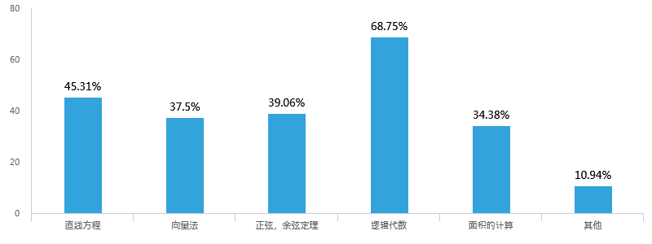

第5题 你认为数学对电子专业课学习的影响是 [单选题]

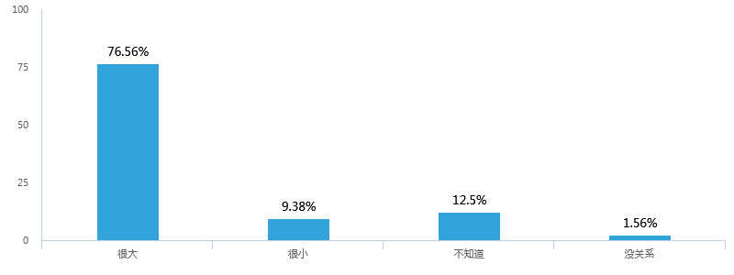

第6题 你认为数学课与电子专业课之间的关系紧密吗？ [单选题]

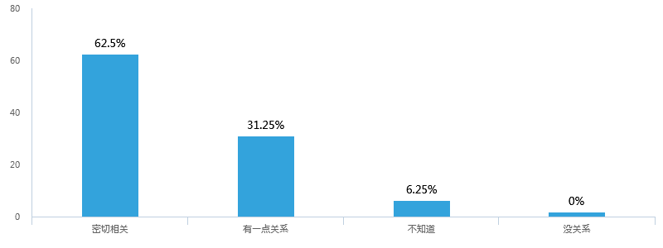

第7题 你认为数学应用能力与学好电子专业课学习之间的关系是 [单选题]

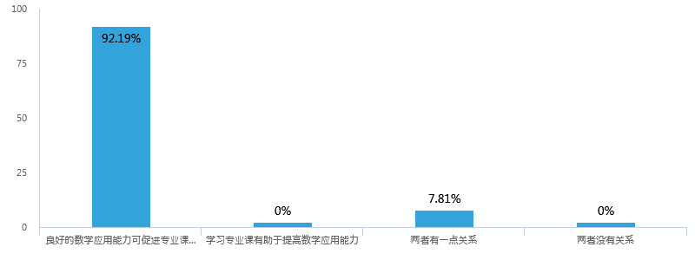

第8题 你的数学学习成绩高低与电子专业课学习成绩有无关系？ [单选题]

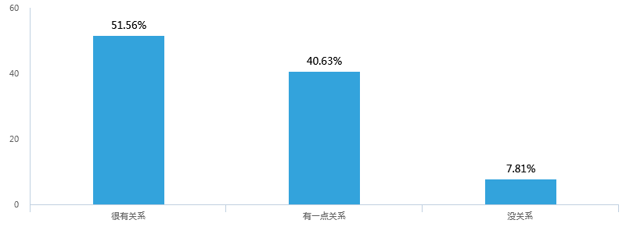

第9题 你对哪些数学内容感兴趣？ [多选题]

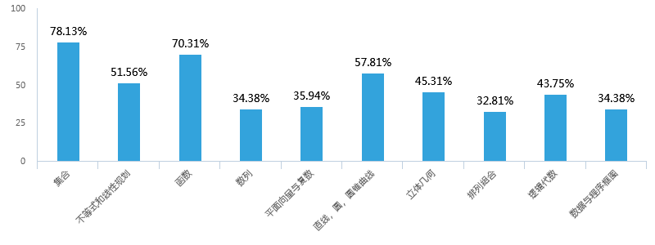

第10题 你喜欢何种数学教学方法？ [单选题]

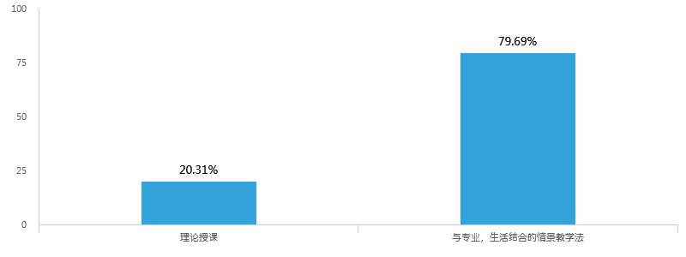

第11题 你对数学和电子电工专业课结合是否有兴趣？ [单选题]

